广西人才网2020年第一季度人才供求情况分析报告

广西人才网2020年第一季度人才供求数据统计分析完毕，现予以发布。
一、概要
（一）人才需求及人才供给均有增长，就业压力仍较大
受新冠肺炎疫情影响，在此期间为响应国家号召，共同抗击疫情，广西人才网2020年第一季度的线下招聘会全部取消，所有线下招聘活动均转为线上进行，即把原来的线下业务份额转移到线上。同时，广西人才网采取了一系列举措和多方面的工作以确保业务发展，如举办了多场掌上招聘会，为企业和人才提供更便捷的招聘求职平台和优惠政策等，努力增加线上求职招聘的业务量。本期通过广西人才网招聘人才的用人单位（简称用人单位，下同）数量虽有所减少，为12608家，同比下降7.50%，但需求人才数仍有所增加，为175465人，同比增长12.58%；求职人才数为279044人，同比增长14.74%；人才供求比为1.59（即人才需求人数或职位数为1时，人才供给或求职人才数为1.59，下同）,比上年同期的1.56微增0.03，就业压力仍较大。
（二）超六成行业的人才需求同比增长，部分行业涨幅较大
在24个主要行业类型中，有15个行业类型的需求人才数呈现增长态势。其中涨幅较大的行业主要是建筑业、房地产业以及制造业等行业。
1.建筑业的需求人才数同比增长明显，为27396人，比上年同期的15357人增加12039人，同比大幅增长78.39%，是本季度人才需求同比增长最大的行业。其中建筑安装行业是建筑业人才需求的主要增长点，其需求人才数为15286人，比上年同期增加13567人，同比涨幅达88.75%。
2.房地产业需求人才数为31820人，比上年同期的26398人增加5422人，同比大幅增长20.54%。其中，房地产中介服务行业人才需求增长较大，其需求人才数为10760人，比上年同期的7304人增加3456人，同比大幅增长47.32%。
3.制造业需求人才数为29552人，与上年同期相比增加了3079人，同比增长11.63%。
4.教育业人才需求创历史新高，其需求人才数为10487人，与上年同期的8056人相比增加了2431人，同比大幅增长30.18%。
5.信息传输/计算机服务和软件业人才需求持续低迷，其需求人才数为18251人，与上年同期的27841人相比，减少了9590人，同比大幅下滑34.45%，其中，互联网和电子商务行业人才需求下滑较大，这两个行业的需求人才数分别为4436人和2917人，比上年同期分别减少8387人和3304人，同比降幅分别达到65.41%和53.11%。
（三）职位需求特点
位居需求榜前十名的职位：销售类、建筑/工程类、房地产开发/经纪/中介类、客服/技术支持类、市场/营销/策划/推广类、行政/文职/后勤类、文教/科研类、财务/税务/审计/统计类、技工类、生产制造/工厂管理类等职位类型。这十个职位类型的需求人才数总计99069人，占人才总需求量的56.46%。
在54个主要职位类型中，将近七成职位的人才需求呈现增长态势，其中建筑/工程类、技工类、生产制造/工厂管理类等职位是总体职位人才需求的主要增长点。
1.建筑/工程类职位人才需求旺盛，同比增量位列第一，需求人才数为18012人，比上年同期的10738人增加7274人，同比大幅增长67.74%，环比大幅增长93.55%。
2.房地产开发/经纪/中介类职位需求人才数为8995人，与上年同期的6691人相比增加2304人，同比大幅增长34.43%。
3.三大传统管理类职位（包含行政/文职/后勤类、人力资源/人事类及财务/税务/审计/统计类等职位类别，下同）的人才需求总量出现季节性回升，为16090人，与上年同期相比减少792人，同比小幅下滑4.69%，但比上季度增长30.28%。
4.技工类职位人才需求同比大幅增长，创历史新高，其需求人才数为5363人，比上年同期增加2858人，同比大幅增长114.09%，环比大幅增长78.59%。
（四）人才供应特点
位居求职榜前十名的职位：建筑/工程类、财务/税务/审计/统计类、行政/文职/后勤类、销售类、文教/科研类、人力资源/人事类、房地产开发/经纪/中介类、市场/营销/策划/推广类、医院/医疗/护理类、生产制造/工厂管理类等职位类型。这十个职位类型的求职人才数量总计145791人，合计占比达到52.25%。其中，建筑/工程类、财务/税务/审计/统计类及行政/文职/后勤类这三类职位类型的求职人才数稳居前三位，均超过20000人。
1.建筑/工程类职位最受求职者青睐，其求职人才数为33993人，与去年同期的30747人相比增加3246人，同比增长10.56%。
2.文教/科研类职位的人才供应量持续攀高，同比大幅增长，其求职人才数为12012人，比上年同期增加4682人，同比涨幅达到63.87%。
3.三大传统管理类职位（包含行政/文职/后勤类、人力资源/人事类及财务/税务/审计/统计类等职位类别，下同）的人才供应总量虽有所减少，但仍维持较高水平，其求职人才数为59985人，仅比上年同期减少896人，同比小幅下滑1.47%。
（五）多数职位竞争激烈，但业务类人才需求依旧有缺口
54个主要职位类型中，人才供求比大于2的职位类型有27个，其中18个类型的职位竞争激烈，人才供求比大于等于3。其中计算机硬件开发类、贸易/进出口类和文字媒体/写作类职位由于需求较少，就业竞争压力较大，其供求比分别达到10.23、7.42和7.14。
而在用人单位最急需人才的前二十名具体职位中，销售类、市场/营销/策划/推广类等业务类人才最为紧缺，有七成职位与其挂钩。其中，客服专员/助理（非技术）、房地产销售/置业顾问及销售代表等职位分列前三名，这三个职位人才供给量较为缺乏，人才缺口（即需求人才数与求职人才数的差额，下同）分别达到4785人、4629人及4456人。
二、总体情况
（一）人才需求及人才供给均有增长，就业压力依旧存在
2020年第一季度通过广西人才网招聘人才的用人单位（简称用人单位，下同）有所减少，为12608家，同比下降7.50%，但需求人才数为175465人，同比增长12.58%。
人才需求量走势见下图：
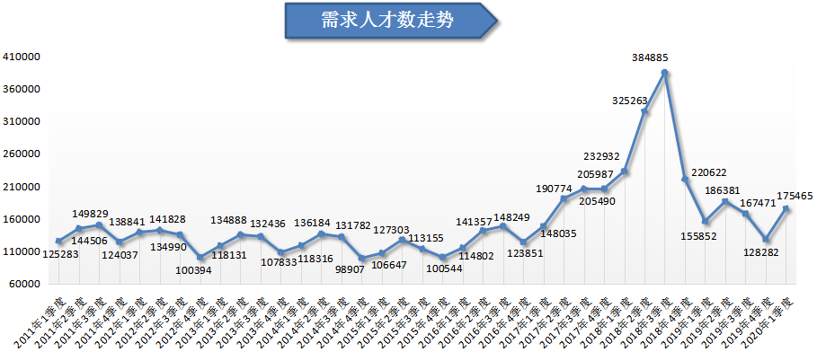
在人才供给方面，求职人才数保持稳定增长态势，在2020年第一季度达到279044人，比上年同期增加35840人，同比增长14.74%。
求职人才数走势见下图：
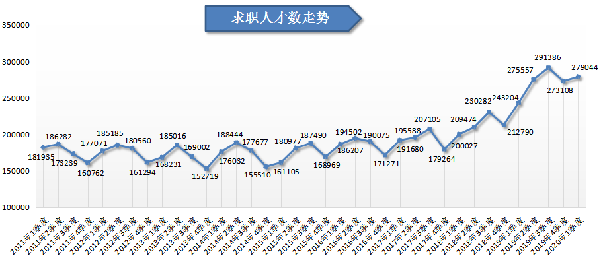
2020年第一季度，广西人才网人才供求比为1.59（即人才需求人数或职位数为1时，人才供给或求职人才数为1.59，下同）,与上年同期的1.56基本持平，就业压力依旧存在。
人才供求比走势见下图：
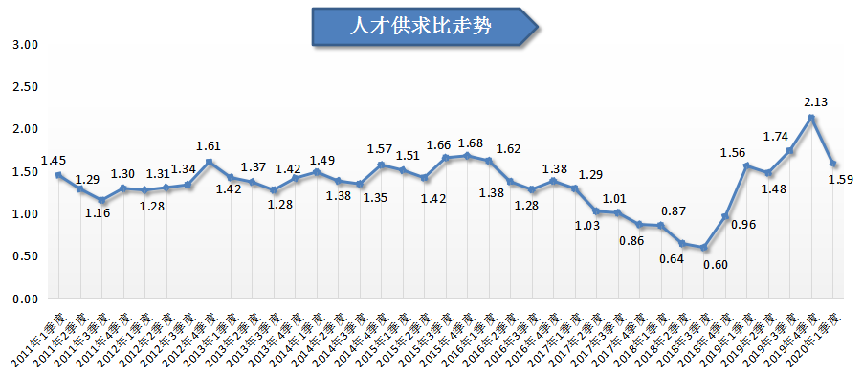
（二）各设区市人才网站供需情况
在各设区市人才网站分布中，广西人才网主站中用人单位共有8614家，占比68.32%，同比下降9.85%；需求人才数为138477人，占比78.92%，同比增长13.37%；求职人才数为237658人，占比85.17%，同比增长16.00%，其人才供求比为1.72，比上年同期的1.68增加0.04。
各设区市人才网站供需情况见下表：
名称 | 用人单位数 | 求职人才数 | 需求人才数
广西人才网合计 | 12608 | 279044 | 175465
广西人才网主站 | 8614 | 237658 | 138477
柳州站 | 1210 | 14015 | 6504
桂林站 | 624 | 6245 | 4172
北海站 | 60 | 1089 | 175
钦州站 | 149 | 2349 | 765
防城港站 | 224 | 2874 | 1336
玉林站 | 212 | 2482 | 1467
梧州站 | 293 | 3449 | 1727
贵港站 | 655 | 2183 | 16388
来宾站 | 141 | 1684 | 736
百色站 | 223 | 2426 | 1798
河池站 | 106 | 1295 | 1288
其他 | 97 | 1295 | 632

三、用人单位分布情况
2020年第一季度，通过广西人才网招聘的用人单位共12608家，比去年同期下降7.50%，其单位性质分布见下表：
单位类型 | 数量 | 占比
事业单位 | 190 | 1.51%
企业 | 11299 | 89.62%
个体经营 | 387 | 3.07%
其他单位 | 732 | 5.81%
合计 | 12608 | ——

其中，用人单位中企业数量比上年同期减少996家，同比下降8.10%。具体企业数量分布见下表：
企业类型 | 数量 | 占比
国有（控股）企业 | 799 | 6.34%
集体企业 | 26 | 0.21%
民营企业 | 10276 | 81.50%
中外合资企业 | 120 | 0.95%
港澳台投资企业 | 78 | 0.62%
合计 | 11299 | 89.62%

四、产业与行业需求分布特点
2020年第一季度，广西人才网中，第一、第二产业的人才需求均呈现不同程度的增长，第三产业人才需求同比小幅下滑。其中，第一产业需求人才数为5909人，比上年同期增加2891人，同比涨幅达95.79%；第二产业需求人才数为62775人，比上年同期增加18686人，同比增长42.38%；第三产业需求人才数为106781人，同比减少1964人，同比小幅下滑1.81%。
2020年第一季度需求人才数超过万人的有6个行业，其中：房地产业位居榜首，占比18.13%；制造业占比16.84%、建筑业占比15.61%、信息传输/计算机服务和软件业占比10.40%、租赁和商务服务业占比8.29%以及教育业占比5.98%，这六个行业累计需求量为132051人，占比75.26%。
在24个主要行业类型中，有15个行业类型的需求人才数呈现增长态势。其中，建筑业的人才需求同比增长明显，比上年同期增加了12039人，涨幅达到78.39%，是本季度需求人才数同比增长最大的行业；房地产业的人才需求同比增加5422人，同比增长20.54%；制造业的人才需求比上年同期增加3079人，同比增长11.63%。另外，本季度有9个行业类型的人才需求出现不同程度的下滑，其中信息传输/计算机服务和软件业的人才需求同比减少9590人，降幅为34.45%，是本季度人才需求同比减少最大的行业。
具体情况见下表：
产业 | 行业 | 需求  人才数 | 需求  占比 | 同比  增长率
第一产业 | 农业 | 2112 | 1.20% | 92.35%
 | 林业 | 177 | 0.10% | -42.35%
 | 畜牧业 | 579 | 0.33% | 94.95%
 | 渔业 | 15 | 0.01% | -65.91%
 | 农、林、牧、渔服务业 | 3026 | 1.72% | 137.89%
 | 小计 | 5909 | 3.37% | 95.79%
第二产业 | 采矿业 | 3633 | 2.07% | 165.18%
 | 制造业 | 29552 | 16.84% | 11.63%
 | 电力、燃气及水的生产和供应业 | 2194 | 1.25% | 146.79%
 | 建筑业 | 27396 | 15.61% | 78.39%
 | 小计 | 62775 | 35.78% | 42.38%
第三产业 | 交通运输、仓储和邮政业 | 3441 | 1.96% | 119.17%
 | 信息传输、计算机服务和软件业 | 18251 | 10.40% | -34.45%
 | 批发和零售业 | 6881 | 3.92% | -23.54%
 | 住宿和餐饮业 | 1830 | 1.04% | -37.76%
 | 金融业 | 9398 | 5.36% | -9.66%
 | 房地产业 | 31820 | 18.13% | 20.54%
 | 租赁和商务服务业 | 14545 | 8.29% | 18.38%
 | 科学研究、技术服务和地质勘查业 | 1398 | 0.80% | 73.45%
 | 水利、环境和公共设施管理业 | 2006 | 1.14% | 60.35%
 | 居民服务和其他服务业 | 4340 | 2.47% | -6.26%
 | 教育 | 10487 | 5.98% | 30.18%
 | 卫生、社会保障和社会福利业 | 245 | 0.14% | -16.95%
 | 文化、体育和娱乐业 | 1822 | 1.04% | -40.03%
 | 公共管理和社会组织 | 292 | 0.17% | 29.20%
 | 国际组织 | 25 | 0.01% | 525.00%
 | 小计 | 106781 | 60.86% | -1.81%
合计 |  | 175465 | —— | 12.58%

（一）建筑业人才需求同比增长明显
2020年第一季度，广西人才网中建筑业的需求人才数同比增长明显，为27396人，比上年同期的15357人增加12039人，同比大幅增长78.39%，环比涨幅达到109.35%，是本季度人才需求同比增长最大的行业。其中建筑安装行业是建筑业人才需求的主要增长点，其需求人才数为15286人，比上年同期增加13567人，同比涨幅达88.75%。
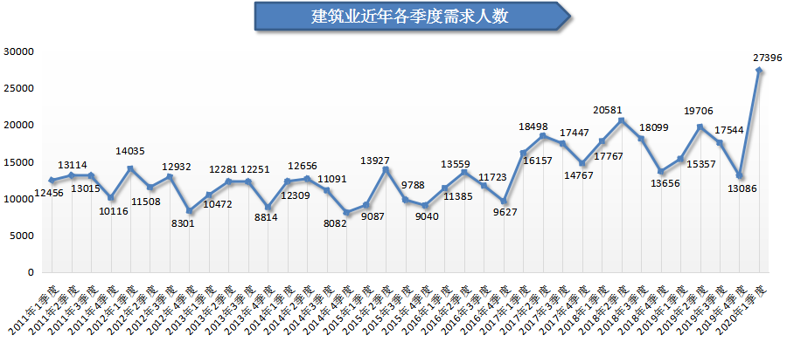
（二）房地产业人才需求旺盛
2020年第一季度，广西人才网中房地产业的人才需求回升，并维持高位，其需求人才数为31820人，比上年同期的26398人增加5422人，同比大幅增长20.54%。其中，房地产中介服务行业人才需求增长较大，其需求人才数为10760人，比上年同期的7304人增加3456人，同比大幅增长47.32%，这是房地产行业人才需求增长的主要来源。
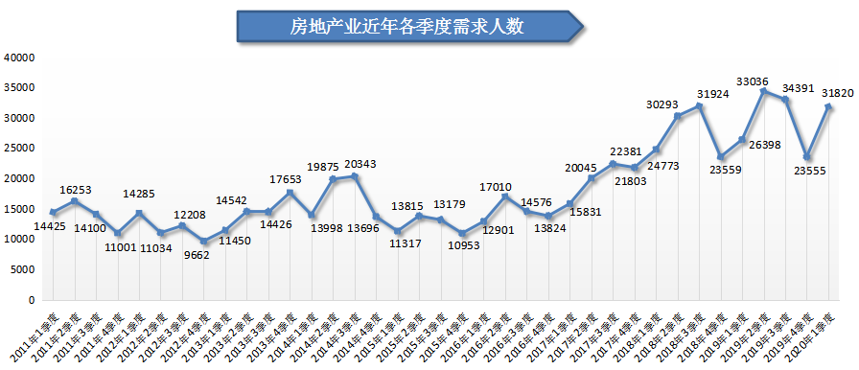
（三）制造业人才需求回升
2020年第一季度，制造业需求人才数为29552人，与上年同期相比增加了3079人，同比增长11.63%，环比增长62.65%。其中人才需求同比增长较大的行业分别有医药/医疗器械/医疗机构行业和机械制造行业，其需求人才数分别为9961人和4331人，分别比上年同期增加5305人和2076人，同比涨幅高达113.94%和92.06%。
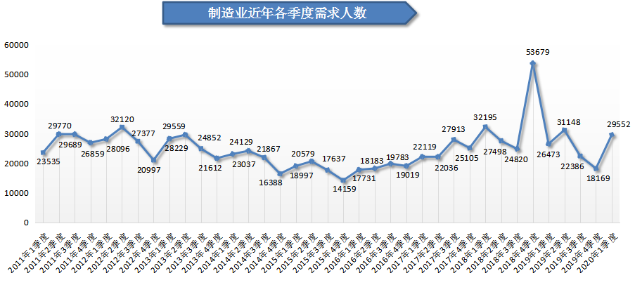
（四）教育业人才需求同比大幅增长，创历史新高
2020年第一季度，教育业人才需求创历史新高，其需求人才数为10487人，与上年同期的8056人相比增加了2431人，同比大幅增长30.18%。
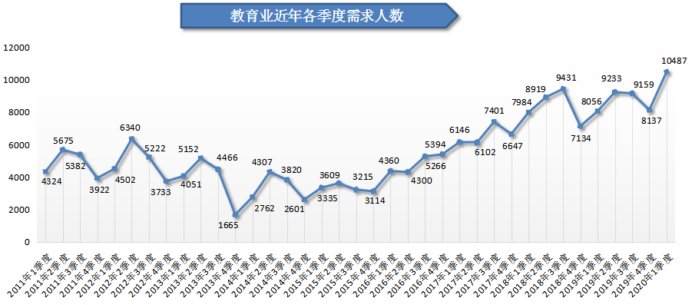
（五）互联网和电子商务行业人才需求的大量萎缩导致信息传输/计算机服务和软件业人才需求持续低迷
2020年第一季度，信息传输/计算机服务和软件业人才需求持续低迷，其需求人才数为18251人，与上年同期的27841人相比，减少了9590人，同比下滑34.45%，其中，互联网和电子商务行业人才需求下滑较大，这两个行业的需求人才数分别为4436人和2917人，比上年同期分别减少8387人和3304人，同比降幅分别达到65.41%和53.11%，这是信息传输/计算机服务和软件业人才需求下滑的主要原因。
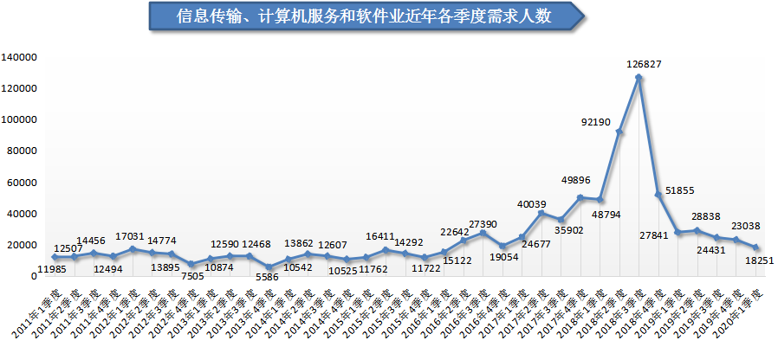
五、职位供需分布特点
2020年第一季度，广西人才网的总人才供求比为1.59，与上年同期的1.56基本持平，总体就业竞争压力较大。
具体情况见下表：
人才供求对比情况
序号 | 类型 | 求职  人才数 | 需求  人才数 | 人才  供求比
1 | 农林渔牧类 | 1112 | 1155 | 0.96
2 | 高级管理类 | 3298 | 1738 | 1.90
3 | 人力资源/人事类 | 9952 | 2756 | 3.61
4 | 行政/文职/后勤类 | 24246 | 7637 | 3.17
5 | 财务/税务/审计/统计类 | 25787 | 5697 | 4.53
6 | 生产制造/工厂管理类 | 5591 | 4569 | 1.22
7 | 质量保证/品质管理类 | 1821 | 3163 | 0.58
8 | 采购类 | 1766 | 870 | 2.03
9 | 市场/营销/策划/推广类 | 6960 | 7838 | 0.89
10 | 销售类 | 13404 | 26483 | 0.51
11 | 客服/技术支持类 | 4149 | 8328 | 0.50
12 | 电力/能源/矿产/测绘 | 3385 | 1125 | 3.01
13 | 机械/机器设备/仪器仪表类 | 4188 | 4401 | 0.95
14 | 化工类 | 2153 | 378 | 5.70
15 | 生物/医药/医疗器械类 | 3860 | 808 | 4.78
16 | 汽车4S/维修/驾培类 | 2525 | 1012 | 2.50
17 | 轻工/食品/工艺品 | 930 | 280 | 3.32
18 | 服装/纺织/皮革类 | 79 | 48 | 1.65
19 | 计算机硬件开发类 | 665 | 65 | 10.23
20 | 计算机软件开发类 | 2957 | 836 | 3.54
21 | IT管理/项目协调类 | 926 | 185 | 5.01
22 | IT质量管理/测试/配置管理类 | 561 | 135 | 4.16
23 | IT运维/技术支持/系统集成类 | 2827 | 1521 | 1.86
24 | 互联网/移动互联网开发/设计类 | 1743 | 755 | 2.31
25 | 互联网产品/运营管理/电子商务类 | 3258 | 2052 | 1.59
26 | 手机/通信技术类 | 1602 | 566 | 2.83
27 | 电子/电器类 | 2064 | 1012 | 2.04
28 | 技工类 | 3503 | 5363 | 0.65
29 | 建筑/工程类 | 33993 | 18012 | 1.89
30 | 房地产开发/经纪/中介类 | 7734 | 8995 | 0.86
31 | 物业管理类 | 2794 | 1660 | 1.68
32 | 贸易/进出口类 | 2145 | 289 | 7.42
33 | 物流/仓储类 | 5496 | 2905 | 1.89
34 | 交通运输服务 | 3193 | 937 | 3.41
35 | 证券/期货/投资管理/服务类 | 1915 | 1088 | 1.76
36 | 银行类 | 2743 | 1093 | 2.51
37 | 保险类 | 1454 | 1136 | 1.28
38 | 艺术/设计类 | 4521 | 1575 | 2.87
39 | 广告类 | 1246 | 699 | 1.78
40 | 会展/公关/活动类 | 866 | 340 | 2.55
41 | 影视类 | 1346 | 679 | 1.98
42 | 文字媒体/写作类 | 1727 | 242 | 7.14
43 | 出版/印刷类 | 147 | 47 | 3.13
44 | 百货/超市/零售类 | 2212 | 4276 | 0.52
45 | 餐饮/娱乐类 | 2109 | 1916 | 1.10
46 | 酒店/旅游类 | 2579 | 1038 | 2.48
47 | 美容/保健类 | 443 | 736 | 0.60
48 | 翻译类 | 884 | 136 | 6.50
49 | 法律/法务/合规类 | 1809 | 552 | 3.28
50 | 咨询/顾问/中介类 | 784 | 913 | 0.86
51 | 培训类 | 2070 | 691 | 3.00
52 | 医院/医疗/护理类 | 6112 | 3436 | 1.78
53 | 文教/科研类 | 12012 | 6147 | 1.95
54 | 环境保护类 | 1706 | 917 | 1.86
55 | 其他职位 | 39692 | 24234 | 1.64
合计 |  | 279044 | 175465 | 1.59

（一）职位需求特点
2020年第一季度，通过广西人才网招聘人才的用人单位共12608家，同比下降7.50%，而需求人才数为175465人，同比增长12.58%。在54个主要职位类型中，将近七成职位的人才需求呈现同比增长态势，其中建筑/工程类、技工类、生产制造/工厂管理类等职位是总体职位人才需求的主要增长点。
需求人才数处于前十位的职位类型见下图：
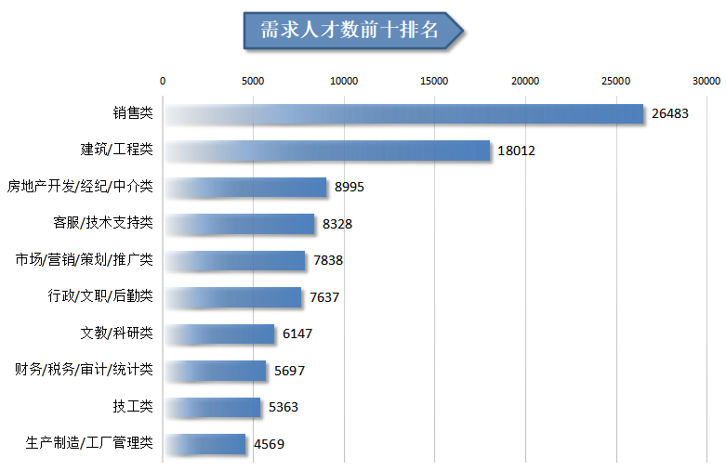
如图所示，上述十个职位类型的需求人才数总计99069人，占人才总需求量的56.46%，其中销售类职位需求长期以绝对优势位居首位，其需求人才数达到26483人，占比为15.09%。
1.建筑/工程类职位人才需求旺盛，同比增量位列第一
2020年第一季度，建筑/工程类职位需求人才数为18012人，比上年同期的10738人增加7274人，同比大幅增长67.74%，环比大幅增长93.55%。建筑/工程类职位中有超过八成的职位人才需求呈现增长态势，其中同比增长量排名前三的有施工员、工程管理/项目经理/主管以及建筑工程师/注册建筑师等职位，同比增长量分别为1086人、866人以及811人，同比涨幅分别达到81.04%、82.55%以及102.01%。
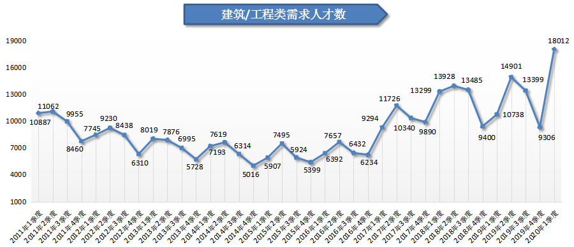
2.房地产开发/经纪/中介类职位人才需求同比大幅增长
2020年第一季度，广西人才网中房地产开发/经纪/中介类职位需求人才数为8995人，与上年同期的6691人相比增加2304人，同比大幅增长34.43%。在该类型职位中，房地产销售/置业顾问职位的需求人才数增长最多，与上年同期相比增加了1604人，同比涨幅达到30.37%。
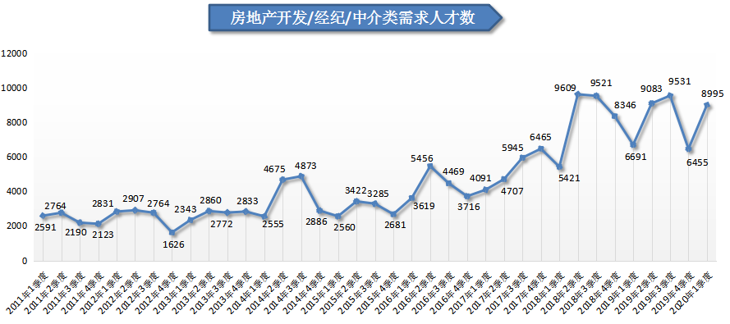
3.三大传统管理类职位人才需求总量季节性回升
2020年第一季度，广西人才网中传统管理类职位（包含行政/文职/后勤类、人力资源/人事类及财务/税务/审计/统计类等职位类别，下同）的人才需求总量出现季节性回升，为16090人，虽与上年同期相比减少792人，同比小幅下滑4.69%，但比上季度增长30.28%。其中行政/文职/后勤类、人力资源/人事类职位的人才需求与上年同期相比分别减少了996人和223人，同比降幅分别为11.54%和7.49%，而财务/税务/审计/统计类职位人才需求比上年同期增加427人，同比增长8.10%。
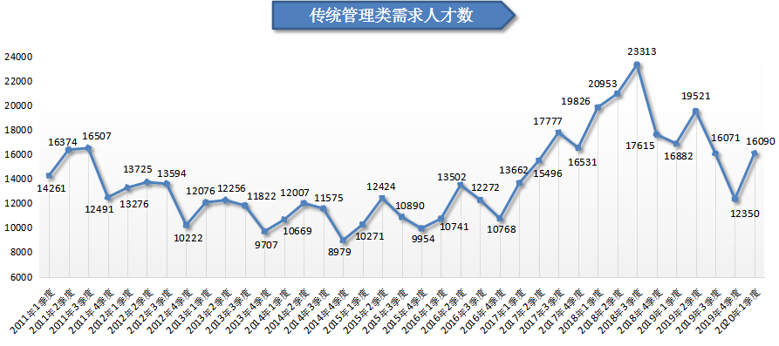
4.技工类职位人才需求同比大幅增长，创历史新高
2020年第一季度，广西人才网技工类职位人才需求迅猛增长，其需求人才数为5363人，比上年同期增加2858人，同比大幅增长114.09%，环比大幅增长78.59%。在技工类职位中，有八成职位的人才需求呈现增长态势，其中增长较大的分别有普工/杂工、电工、空调工/电梯工/锅炉工等职位，其需求人才数分别比上年同期增加890人、569人以及351人，同比涨幅分别达到140.82%、169.85%和307.89%。
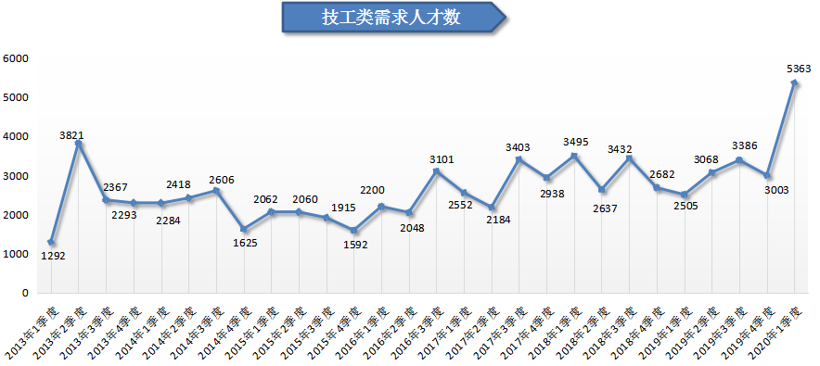
（二）人才供应特点
2020年第一季度，广西人才网的求职人才数为279044人，同比增长14.74%，在54个主要职位类型中，有39个职位类型的求职人才数呈现不同程度的增长。
求职人才数处于前十名的热门职位类型见下图：
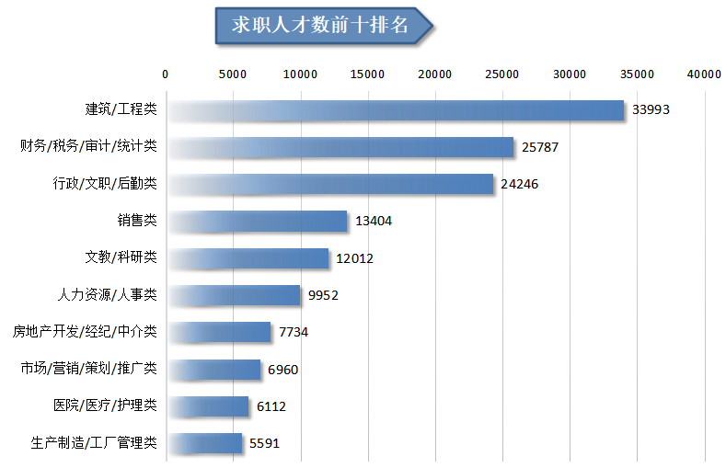
如图所示，上述十个职位类型的求职人才数量总计145791人，合计占比达到52.25%。其中，建筑/工程类、财务/税务/审计/统计类及行政/文职/后勤类这三类职位类型的求职人才数稳居前三位，均超过20000人。
1.建筑/工程类职位最受求职者青睐，人才供应量位居榜首
2020年第一季度，广西人才网中建筑/工程类职位的求职人才数为33993人，与去年同期的30747人相比增加3246人，同比增长10.56%。
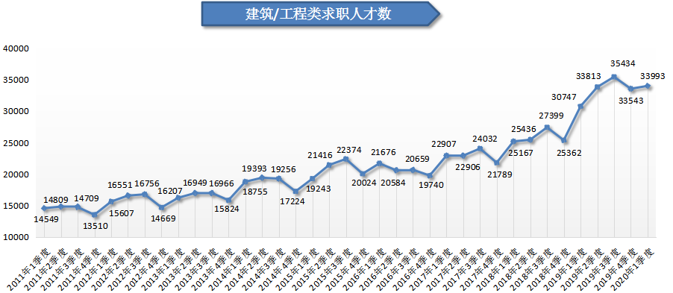
2.文教/科研类职位人才供应量持续攀高
2020年第一季度，广西人才网中文教/科研类职位的人才供应量持续攀高，同比大幅增长，其求职人才数为12012人，比上年同期增加4682人，同比涨幅达到63.87%。
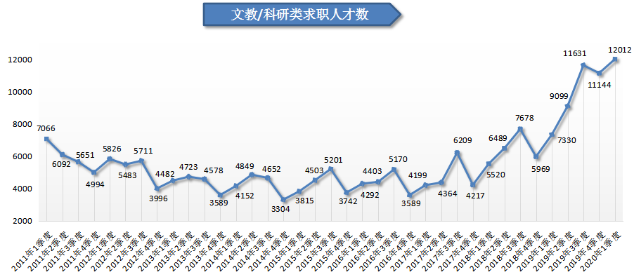
3.三大传统管理类职位供给总量同比小幅下滑，但仍维持较高水平
2020年第一季度，广西人才网中传统管理类职位（包含行政/文职/后勤类、人力资源/人事类及财务/税务/审计/统计类等职位类别，下同）的人才供应总量虽有所减少，但仍维持较高水平，其求职人才数为59985人，仅比上年同期减少896人，同比小幅下滑1.47%。其中行政/文职/后勤类职位与上年同期相比增加了932人，同比小幅增长4.00%。
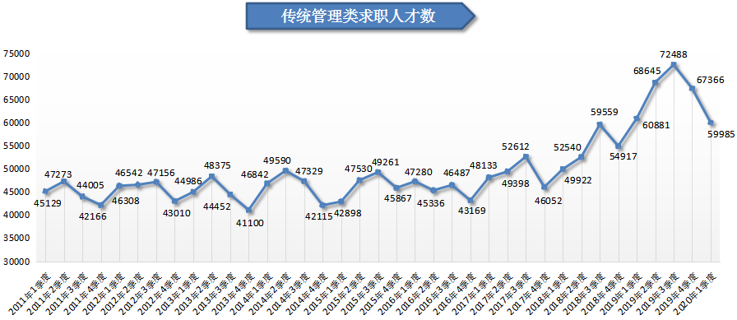
4.求职人才学历分布情况
2020年第一季度，广西人才网求职人才学历长期集中在大专和本科学历，其中大专学历求职人才数占比高达44.09%，本科学历求职人才数占比达43.39%，大专和本科学历的求职人才共计244098人，与上年同期的212006人相比增加32092人，同比增长15.14%。
具体学历分布见下图：
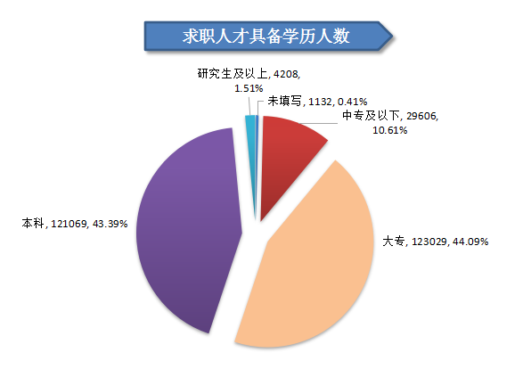
（三）人才供需对比情况
1、职位人才竞争情况
2020年第一季度广西人才网总体供求比为1.59，与上年同期基本持平。54个主要职位类型中，人才供求比大于2的职位类型有27个，其中18个类型的职位竞争激烈，人才供求比大于等于3。其中计算机硬件开发类、贸易/进出口类和文字媒体/写作类职位由于需求较少，就业竞争压力较大，其供求比分别达到10.23、7.42和7.14。
具体见下图：
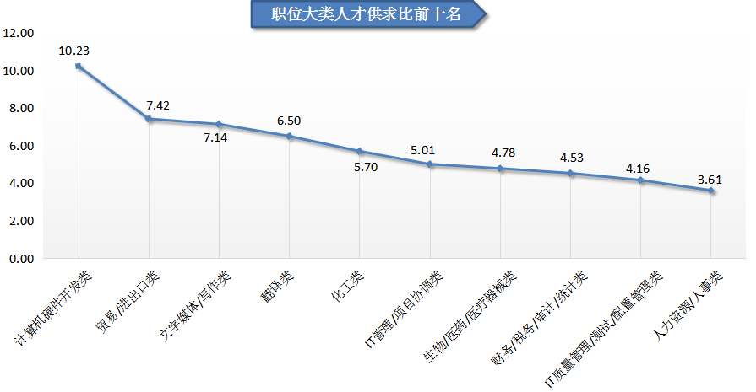
在具体职位中，2020年第一季度，销售行政经理/主管、房地产项目开发报建和服装设计等职位竞争较为激烈，由于需求少，这三个职位的人才供求比分别高达89.00、62.60以及59.00，均超过59人竞争1个岗位，竞争激烈程度遥遥领先。
具体见下图：
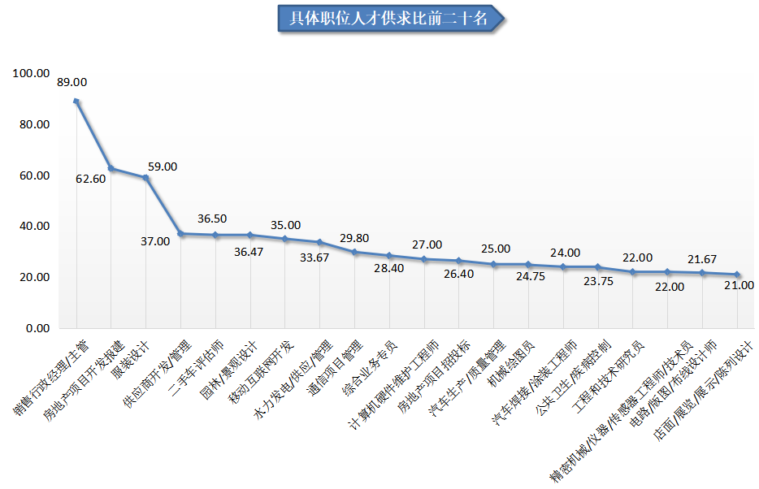
2、职位人才紧缺情况
2020年第一季度，美容/保健类、百货/超市/零售类以及销售类等职位由于人员流动性大等特征，需求长期旺盛，供求比长期位居供求比排行榜后十位，其供求比分别仅为0.60、0.52和0.51，人才缺口较大。
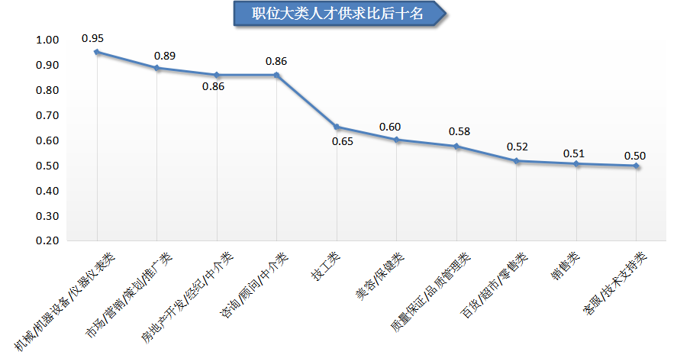
在用人单位最急需人才的前二十名具体职位中，销售类、市场/营销/策划/推广类等业务类人才最为紧缺，有七成职位与其挂钩。其中，客服专员/助理（非技术）、房地产销售/置业顾问及销售代表等职位分列前三名，这三个职位人才供给量较为缺乏，人才缺口（即需求人才数与求职人才数的差额，下同）分别达到4785人、4629人及4456人。
具体见下列图：
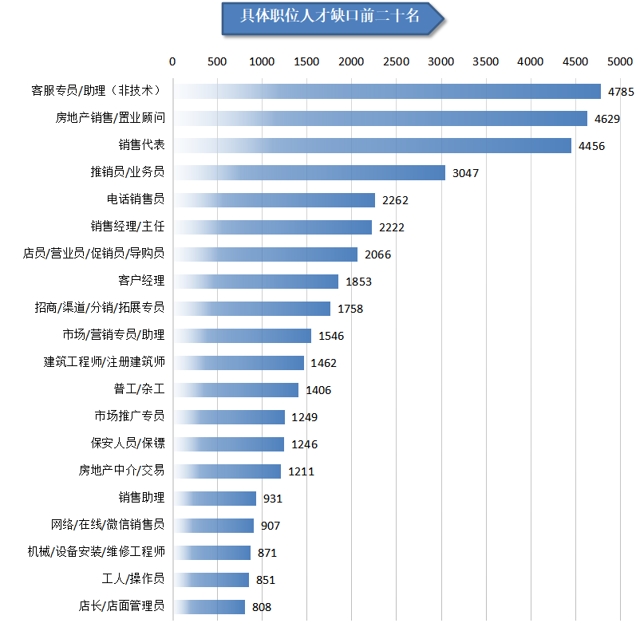

中国广西人才市场
广西人力资源服务行业协会
2020年4月24日

备注：广西人才网（原广西人才网联系统）是以广西人才网为数据库管理中心，整合柳州、桂林、梧州、北海、防城港、钦州、贵港、玉林、百色、贺州、河池、来宾、崇左等市级网站，形成数据库共享、服务内容和服务标准统一、基本覆盖广西全区范围的人才供求信息网络服务系统，在广西网上人才交流业务领域具有一定代表性。

